KLAIPĖDOS RAJONO SAVIVALDYBĖS TARYBOS NARIO
ANTANO SKIOČIO
2025 METŲ VEIKLOS ATASKAITA

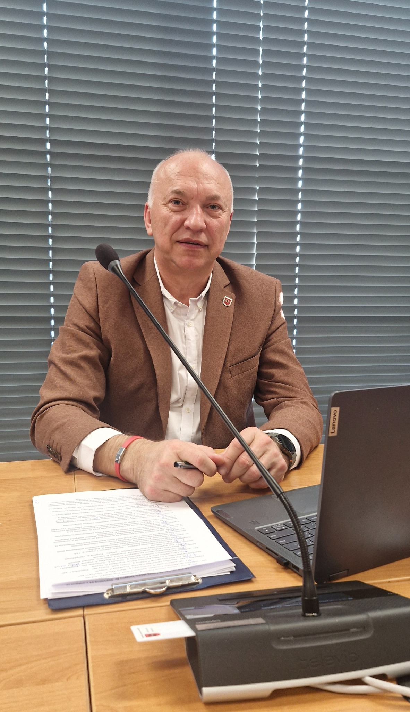 | Tel. +370 656 55726 | El. paštas: antanas@gargzduplyta.lt  Nuo 2025 metų balandžio mėnesio, davęs priesaiką, pradėjau dirbti Klaipėdos rajono savivaldybės taryboje, išrinktas LSDP rinkimų sąraše. Dalyvavau visuose posėdžiuose – per metus rinkomės 8 kartus, kiekviename posėdyje buvo sprendžiama vidutiniškai 35–50 klausimų, turinčių didelę reikšmę rajono žmonėms ir jų bendruomenėms. Nepraleidau nei vieno Tarybos, komiteto ir komisijos posėdžio.
Daugumoje seniūnijų − Sendvario, Dovilų, Priekulės, Gargždų, Judrėnų, Endriejavo ir kitose dalyvavau mero ir tarybos ataskaitose, kituose susitikimuose su seniūnais ir seniūnaičiais, gilinausi į kiekvienos seniūnijos problemas ir jų sprendimo būdus.
Atstovaudamas LSDP Klaipėdos rajono skyrių 2025 metų pabaigoje įkūriau Centro kairės frakciją ir tapau jos pirmininku.
Visus metus dirbau Socialinės apsaugos ir socialinės rūpybos komitete bei Socialinės paramos teikimo komisijoje, kur kas mėnesį svarstome 30 ir daugiau socialiai jautrių pagalbos atvejų, ištikus sunkiai ligai ar įvykus gaisrui klausimų. Šis darbas socialiai labai jautrus, suteikiant pagalbą visoms 11-kai mūsų rajono seniūnijų.
Prisidėjau darbo grupėje dėl LKL krepšinio klubo Gargždų „Gargždai“ įkūrimo ir savivaldybės dalies finansavimo sutarties parengimo. Nors svarstant šį klausimą tarp tarybos narių buvo skeptikų, dabar jie patys noriai lankosi krepšinio varžybose.
Svarbiausi prioritetai: ekonomikos skatinimas, infrastruktūros gerinimas, švietimas, socialinės ir sveikatos paslaugos, sportas, kultūra, turizmas ir aplinkosauga.
Klaipėdos rajono tarybos nario veiklą vykdau vadovaudamasis Lietuvos Respublikos įstatymais ir Savivaldybės tarybos veiklos reglamentu. Ypatingą dėmesį skiriu gyventojams, kurie kreipiasi asmeniškai su savo pasiūlymais ir problemomis.
Klaipėdos rajono savivaldybės tarybos narys
Antanas Skiotys

